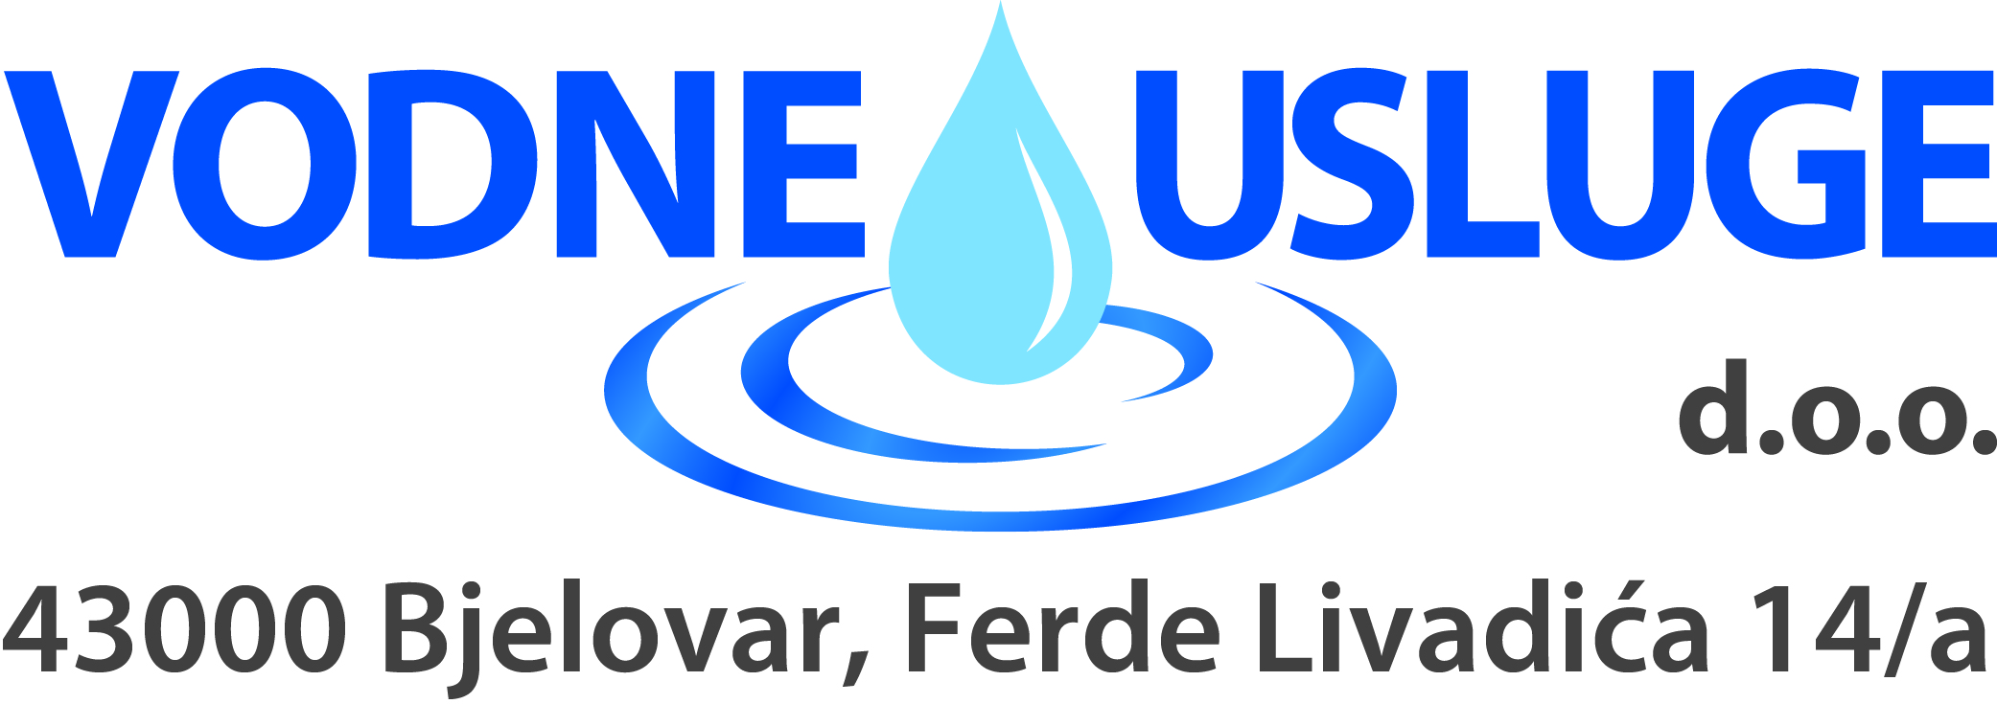
BR: BN-35-2019/V
Bjelovar: 02.04.2019

POZIV NA DOSTAVU PONUDE
Poštovani,
Naručitelj Vodne usluge do.o.o. Bjelovar, Ferde Livadića 14a, OIB 43307218011 pokrenuo je nabavu br. BN-35-2019/V za Kupnju čeonog električnog viličara te vam upućujemo ovaj Poziv na dostavu ponude.
Ovaj poziv za ponudu biti će objavljen na internetskim stranicama http://vodneusluge-bj.hr
Sukladno članku 12. ZJN 2016 za godišnju procijenjenu vrijednost nabave iz Plana nabave manju od 200.000 kuna bez PDV-a odnosno 500.000 kuna bez PDV-a (tzv. Jednostavna nabava) Naručitelji nisu obvezni provoditi postupke javne nabave propisane Zakonom o javnoj nabavi.
1. OPIS PREDMETA NABAVE
Predmet nabave je: Nabava čeonog električnog viličara –novo nekorišteno
Procijenjena vrijednost nabave (bez PDV): 195.000,00 kn bez PDV-a
2. UVJETI NABAVE
Vaša ponuda treba ispunjavati slijedeće uvjete:
- Način izvršenja: Putem ugovora
- Rok izvršenja
U roku od 100 dan od dana potpisa ugovora

Za kašnjenje u isporukama naručitelj će obračunati ugovornu kaznu u visini 1 ‰ dnevno na vrijednost ponude, ali ne više od 10% ugovorene cijene.

Rok trajanja ugovora: 100 dana.
- Rok valjanosti ponude:30 dana od dana isteka roka za dostavu ponuda;
- Mjesto izvršenja: Bjelovar Vodne usluge d.o.o. Ferde Livadića 14a
- Rok, način i uvjeti plaćanja: 30 dana od dana isporuke. Račun se ispostavlja na adresu Naručitelja Vodne usluge do.o.o. Bjelovar, Ferde Livadića 14a, s naznakom broja naše narudžbe i broja ugovora.
- Cijena ponude (odredbe o cijeni ponude): Obuhvaća isporuku Nabava čeonog električnog viličara prema troškovniku i specifikacijama u prilogu
- Kriterij odabira ponuda:
Kriterij odabira ponude je ekonomski najpovoljnija ponuda (ENP).
Kriteriji odabira i njihov relativni značaj prikazani su u tablici u nastavku.

Kriteriji za odabir ekonomski najpovoljnije ponude i njihov relativan značaj

Redni broj | Kriterij | Broj bodova
1. | Cijena ponude u kunama | 85
2. | Jamstveni rok | 15
 | Maksimalna broj bodova | 100

Naručitelj donosi Odluku o odabiru najpovoljnije ponude prema kriteriju za odabir ponude. Naručitelj će bodovati samo valjane ponude, a kao najpovoljniju ponudu Naručitelj će odabrati ponudu koja nakon bodovanja ostvari najveći broj bodova.

Cijena ponude (maksimum 85 bodova)
Ponuda s najniže ponuđenom cijenom dobiva 85 bodova, a ostale ponude se boduju prema formuli:
= (Ymin/Yp) x 85
Pri čemu su:
Yp – cijena iz promatrane ponude
Ymin – najniža ponuđena cijena ponuda

Trajanje jamstvenog roka (maksimum 15 bodova)
Minimalni jamstveni rok za cjelokupni predmet nabave je 36 mjeseci

- Bodovi za trajanje jamstvenog roga dodjeljivat će se u skladu sa sljedećom skalom bodova:
Trajanje jamstvenog roka | 5 ili više godina | 10 bodova
 | 4 godine | 5 bodova
 | 3 godine | 0 bodova

- Trajanje jamstvenog roka upisuje se u Ponudbeni list ili daje izjavu u sklopu ponude
- Isključenje i dokazi sposobnosti:
Ponuditelj je obvezan u Ponudi dostaviti
- Dokaz upisa u sudski, obrtni, strukovni ili drugi odgovarajući registar države sjedišta gospodarskog subjekta - kopija

- Ponuditelj je obvezan u ponudi priložiti tehničke opise, skice proizvođača (katalog, brošura ili drugi dokument isključivo na hrvatskom ) za predmet nabave kao dokaz da ponuđena roba odgovara uvjetima određenim u ovoj Dokumentaciji za nadmetanje. U tehničkim opisima moraju biti jasno napisana sva bitna tehnička obilježja tražena ovom Dokumentacijom za nadmetanje.
- Ponuditelj je obvezan u ponudi priložiti popis ovlaštenih servisa na području Bjelovarsko- bilogorske županije i/ili mobilnih servisa na području Republike Hrvatske za pružanje usluga održavanja ponuđenog vozila u jamstvenom roku i van jamstvenog roka, neovisno o tome pripada li isti gospodarskom subjektu. Popis mora sadržavati najmanje naziv i adresu ovlaštenog servisa za podvozje, naziv i adresu ovlaštenog servisa za nadogradnju, a dokazuje se potvrdom proizvođača, odnosno potvrdom ovlaštenog generalnog zastupnika/uvoznika u RH o ovlaštenim servisima i adresama u Republici Hrvatskoj,
- Ovim dokazom Naručitelj osigurava da će se nepredvidivi kvarovi, štete, potrebe tehničke pomoći, servisa, popravaka i si. na vozilu promptno otklanjati putem ovlaštenih servisa.
- Izjava o dodatnoj dokumentacija koju je potrebno priložiti prilikom preuzimanja vozila

1. Naputak za rad na hrvatskom jeziku
2. Katalog rezervnih dijelova na hrvatskom jeziku
3 Upute za rukovanje i održavanje na hrvatskom jeziku
4.Servisna knjižica opreme na hrvatskom jeziku.
5. Proizvođački katalog s tehničkim karakteristikama na hrvatskom jeziku.

Navedenu dokumentaciju je potrebno predati na hrvatskom jeziku iz razloga što neposredni poslužitelji vozila i osoblje na održavanju vozila ne služe se aktivno engleskim jezikom.

Vrsta, sredstvo i uvjeti jamstva
Jamstvo za uredno ispunjenje Ugovora
Jamstvo za uredno ispunjenje ugovora u iznosu od 10% (deset posto) od vrijednosti ugovora odabrani Ponuditelj, s kojim će biti sklopljen ugovor, dostavlja prilikom potpisa ugovora
Jamstvo za uredno ispunjenje ugovora o javnoj nabavi podnosi se u obliku bjanko zadužnice ovjerene od ovlaštene osobe solemnizirane kod javnog bilježnika u iznosu od 10% vrijednosti ugovora
Garancija za uredno ispunjenje ugovora predaje se prilikom potpisa ugovora sa rokom valjanosti dana isteka ugovora .
Garancija za uredno ispunjenje ugovora će se naplatiti u slučaju povrede ugovornih obveza
(rada i materijala) u jamstvenom roku ukoliko su takvi servisi uvjet za jamstveni rok.

Jamstvo za otklanjanje nedostataka u jamstvenom roku
Ponuditelj, čija će ponuda biti izabrana kao najpovoljnija izdati će jamstvo za slučaj da nalogoprimac u jamstvenom roku ne ispuni obveze otklanjanja nedostataka koje ima po osnovi jamstva ili sa naslova naknade štete. Izdaje se u obliku bjanko zadužnice ovjerene od ovlaštene osobe solemnizirane kod javnog bilježnika u iznosu od 10% vrijednosti ugovora sa rokom valjanosti najmanje koliki je i jamstveni rok . Jamstvo se predaje naručitelju pri preuzimanju predmeta nabave.

STAVNI DIJELOVI PONUDE
Ponuda treba sadržavati:
- Ponudbeni list
- Dokazi – Sudski registar, potvrde i izjave
- Proizvođački katalog na hrvatskom jeziku
- Izjave: o dostavi jamstva za uredno ispunjenje ugovora, o jamstvenom roku
- Tehničke karakteristike
- Troškovnik
4. NAČIN DOSTAVE PONUDE
Ponuda se dostavlja na Ponudbenom listu ovog Poziva na dostavu ponude, a koje je potrebno ispuniti i potpisati od strane ovlaštene osobe ponuditelja.
Ponudu koja ne ispunjava uvjete i zahtjeve vezane uz predmet nabave iz ovog Poziva na dostavu ponuda Naručitelj neće prihvatiti.
- Rok za dostavu ponude:12.04.2019. godine do 12sati
- Način dostave ponude: Ponuda se može dostaviti do navedenog roka zatvorenu u omotnici ili elektronskom poštom.
- Mjesto dostave ponude: Tajništvo Vodne usluge d.o.o.Bjelovar, Ferde Livadića 14a, ili na e- mail adresu: komercijala@vodneusluge-bj.hr, sa naznakom: BN-35-2019/V Nabava čeonog električnog viličara.
- 5. OSTALO
- Obavijesti u vezi predmeta nabave: Kontakt osoba
- Valentina Brlečić univ.bacc.oec.
- tel: 043/622-131, e-mail: nabava@vodneusluge.hr
- Obavijest o rezultatima predmetne nabave: Naručitelj će o izboru najpovoljnije ponude obavijestiti sve ponuđače u roku od 30 dana.
Sastavni dio Poziva za ponudu je:
- Ponudbeni listovi
- Tehničke specifikacije
- Troškovnik

Odjel nabave

Valentina Brlečić univ.bacc.oec

